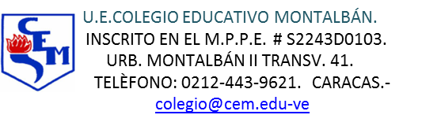

Área / Asignatura: Educación Física
Profesor: Reinaldo Márquez

Cuarto Grado
TEMA  - Cancha deportiva.  - Órganos del cuerpo humano.  - Personalidades deportivas venezolanas.  - Actividad física.  - Ejercicios funcionales. | ACTIVIDAD  - Maqueta.  - Dibujo.  - Biografía.  - Trabajo escrito.  - Circuito de ejercicios funcionales. | RECURSO  - Material de reciclaje.  - Hojas. Blancas.  - Digital Word.  - Digital Word.  - Banco, pelota, cinta, cuerdas, potes, entre otros.

